Rompo un huevo.
Rompo un huevo, en tú cabeza  cae la yema, cae la yema  suben las hormiguitas,  bajan las hormiguitas,  suben los elefantes,  bajan los elefantes,  suben los vampiros,  te chupan la sangre, te chupan la sangre,  Dibujo un paisaje con dos arbolitos  Y un conejito… un conejito  Cae la noche y un viento fríooooooooo. | Con una mano hace la forma del huevo colocándola encima de la cabeza del niño que tienen delante y dan golpecitos con la otra mano al huevo, inmediatamente después con las dos manos acarician la cabeza del compañero.  Recorren la espalda del compañero/a de abajo arriba con los dedos como si fueran patitas.  Con los puños golpean la espalda de abajo arriba como si fueran las patas de los elefantes.  Recorren la espalda de abajo arriba tirando pellizquitos en la espalda del compañero o compañera hasta llegar a los hombros y masajean.  Con los dedos índices hacen círculos por toda la espalda simulando dibujar un paisaje.  Con los dedos índices simulan ser conejos saltando en la espalda.  Empujan despacito la cabeza del compañero hacia delante y soplan en la nuca.

OBJETIVO
- Infundir placer y confianza en los demás, a la vez que fomenta el sentimiento de pertenencia a su grupo-clase.
- Relajación a través de la risa.
Los niños se colocan unos detrás de otros y hacen los gestos arriba indicados en la espalda de su compañero de delante mientras sienten los gestos de su compañero de detrás.
Luego pueden dar media vuelta y hacerlo al revés.

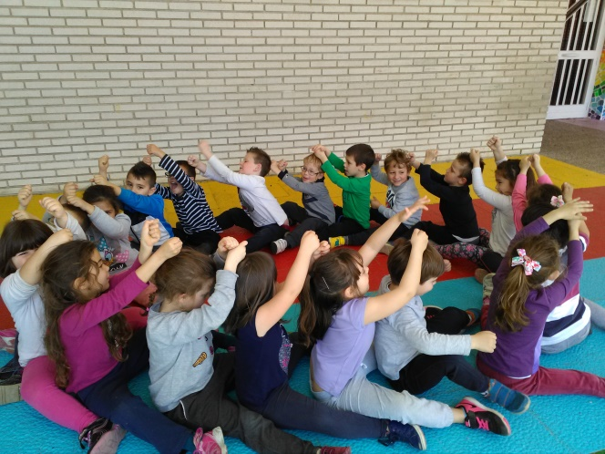rompo un huevo en tu cabeza….
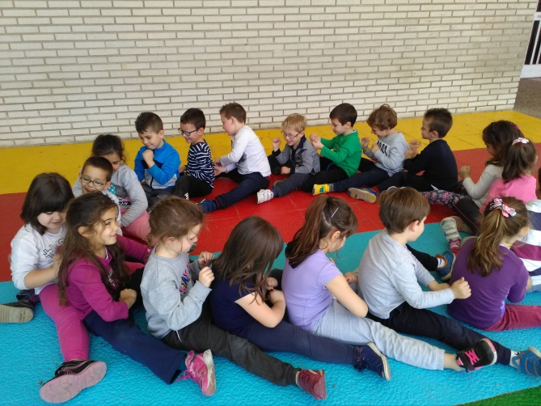suben los elefantes …bajan los elefantes…
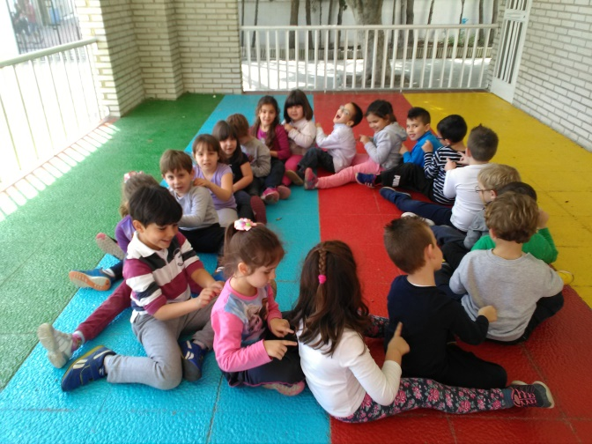dibujo un paisaje con dos arbolitos y un conejito, un conejito….

